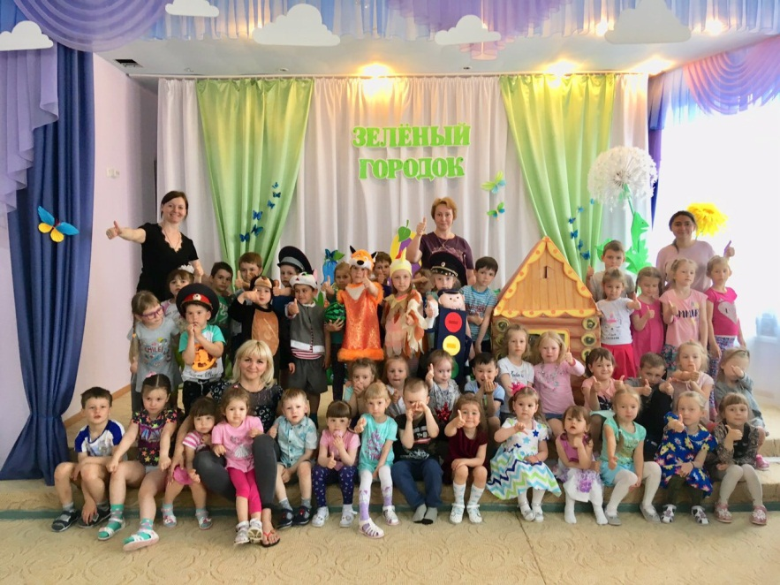**Театрализованное представление по ПДД**

**для детей младшего и среднего возраста**

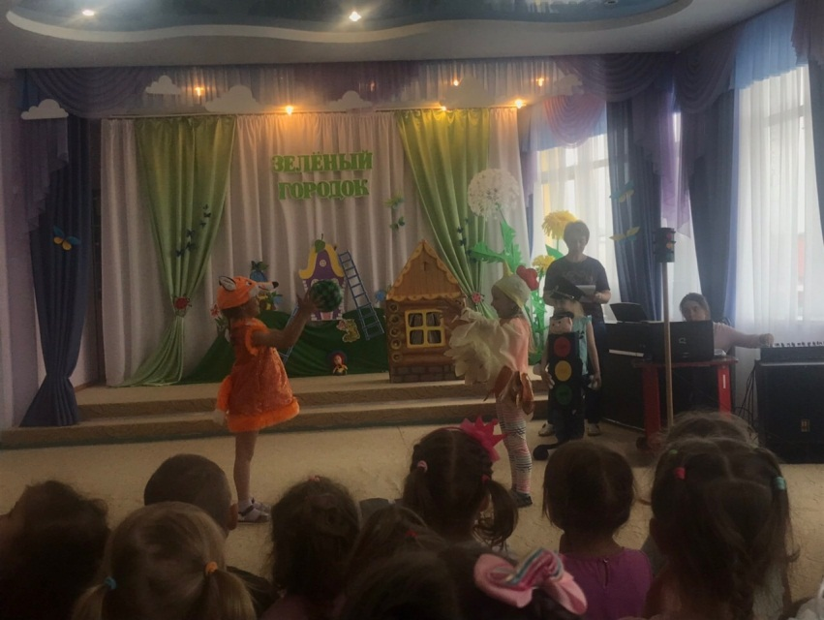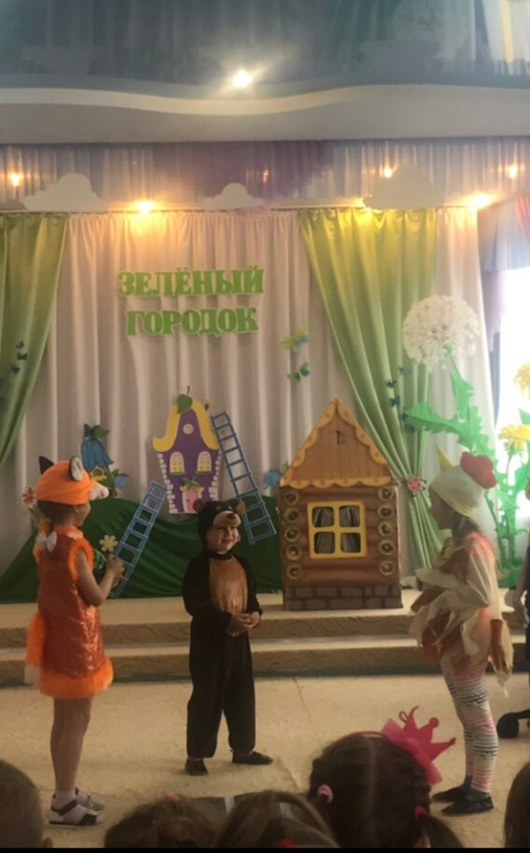**«Светофор»**

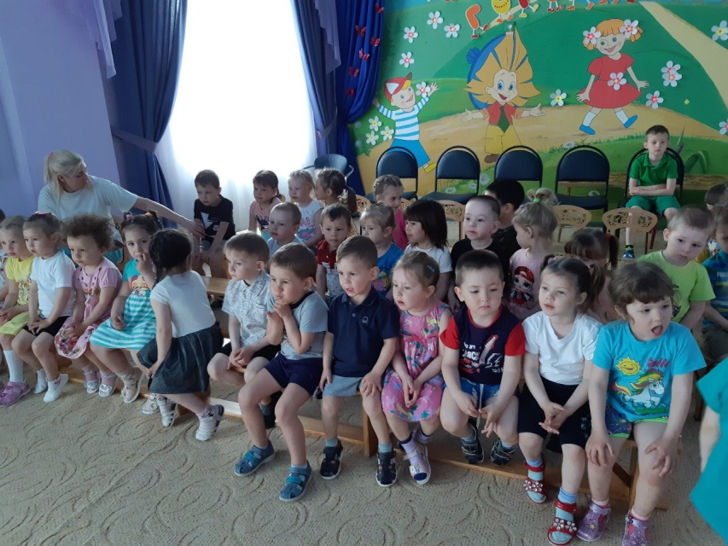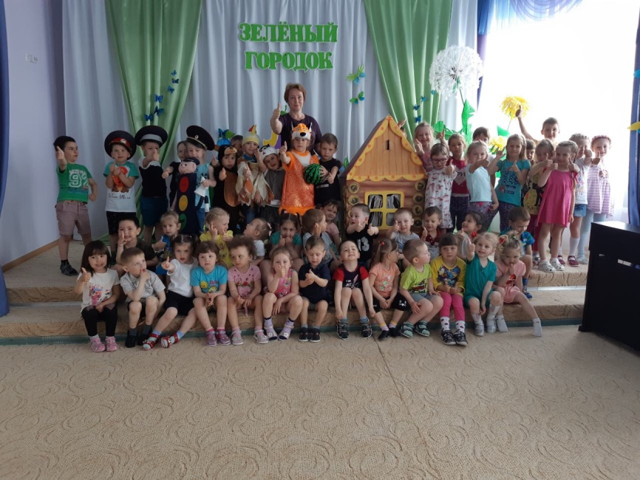

«Театр – это волшебный край, в котором ребёнок радуется, играя,

а в игре он познает мир!»